

Sommaire :
Introduction : Erreur ! Signet non défini.
À quoi servent les réseaux de neurones ? Erreur ! Signet non défini.
Contexte : Erreur ! Signet non défini.
Dans notre cas, comment utilise-t-on les réseaux de neurones ? Erreur ! Signet non défini.
Comment ça fonctionne ? Erreur ! Signet non défini.
Approche basée descripteurs Erreur ! Signet non défini.
Principe général de l’apprentissage supervisé Erreur ! Signet non défini.
Rôle des données étiquetées Erreur ! Signet non défini.
Les descripteurs FCTH Erreur ! Signet non défini.
Phase d’entraînement du modèle Erreur ! Signet non défini.
Comparaison des hyperparamètres Erreur ! Signet non défini.
Évaluation des performances du modèle : Erreur ! Signet non défini.
Conclusion sur le modèle retenu et les choix d’hyperparamètres Erreur ! Signet non défini.
Approche “Deep” basée Data (CNN) Erreur ! Signet non défini.
Principe général de l’approche basée Data : Erreur ! Signet non défini.
Présentation du modèle MobileNetV2 : Erreur ! Signet non défini.
Architecture du modèle retenu : Erreur ! Signet non défini.
Entraînement du modèle et choix des hyperparamètres Erreur ! Signet non défini.
Analyse des courbes d’apprentissage Erreur ! Signet non défini.
Lutte contre le sur-apprentissage : Erreur ! Signet non défini.
Évaluation finale sur l’ensemble de test : Erreur ! Signet non défini.
Comparaison avec l’approche basée descripteurs Erreur ! Signet non défini.
Conclusion sur l’approche basée Data Erreur ! Signet non défini.

Introduction :

À quoi servent les réseaux de neurones ?
Les réseaux de neurones sont des modèles de machine learning conçus pour résoudre des problèmes complexes à partir de données. Leur objectif principal est d’apprendre automatiquement des relations entre des variables afin de produire des prédictions ou des classifications.
Ils sont particulièrement utiles lorsque les règles reliant les données ne sont pas simples à définir manuellement. Contrairement aux modèles statistiques classiques, les réseaux de neurones peuvent apprendre des relations non linéaires et extraire des caractéristiques importantes directement à partir des données brutes.
On les retrouve dans de nombreux domaines :
- La reconnaissance d’images (identifier des objets, des chiffres, des visages),
- La reconnaissance vocale,
- Le traitement du langage naturel,
- La détection de fraudes,
- Ou encore la prédiction à partir de grandes quantités de données.
Le fonctionnement d’un réseau de neurones repose sur un enchaînement de calculs effectués par des neurones artificiels organisés en couches. Lors de l’apprentissage, le modèle ajuste ses paramètres (les poids) afin de minimiser une erreur entre les prédictions produites et les valeurs réelles. Ce processus est réalisé grâce à une méthode appelée rétropropagation de l’erreur.

Contexte :

Dans notre cas, comment utilise-t-on les réseaux de neurones ?
Dans notre cas, le réseau de neurones est utilisé pour résoudre un problème de classification d’images. Chaque image est d’abord transformée en données numériques exploitables par le modèle, puis utilisée comme entrée du réseau de neurones.

Comment ça fonctionne ?

Le réseau est constitué de plusieurs couches :
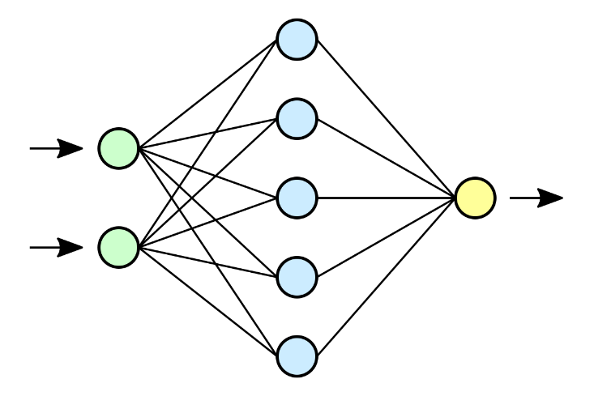
- Une couche d’entrée recevant les pixels de l’image,
- Une ou plusieurs couches cachées permettant au modèle d’apprendre des caractéristiques pertinentes,
- Une couche de sortie produisant la prédiction finale correspondant à la classe de l’image.
L’apprentissage du modèle se fait à partir d’un jeu de données d’entraînement. À chaque itération (appelée époque), le réseau compare ses prédictions aux résultats attendus, calcule l’erreur, puis ajuste ses poids afin d’améliorer ses performances. Une fois entraîné, le modèle est capable de généraliser et de prédire correctement la classe d’images qu’il n’a jamais vues auparavant.
Enfin, différentes étapes d’optimisation sont mises en place afin d’améliorer les performances du réseau, comme le choix du nombre de couches, le réglage du taux d’apprentissage ou l’évaluation des résultats sur un jeu de données de test. Ces ajustements permettent de trouver un compromis entre précision et capacité de généralisation du modèle.

Approche basée descripteurs

Principe général de l’apprentissage supervisé
L’apprentissage supervisé est une approche d’apprentissage automatique où l’on apprend à un modèle à prédire la bonne réponse à partir d’exemples déjà connus. Concrètement, on fournit au modèle des données d’entrée (ici, des informations décrivant une image) et la réponse attendue (la classe correcte : Jungle, Plage, etc.). L’objectif est que le modèle apprenne une règle générale pour bien classer de nouvelles images jamais vues.
Dans ce projet, on cherche à résoudre un problème de classification multi-classes : cela signifie que chaque image doit être rangée dans une seule classe parmi 10 classes possibles (Jungle, Plage, Monuments, Bus, Dinosaures, Éléphants, Fleurs, Chevaux, Montagne et Plats).

Rôle des données étiquetées
Une donnée est dite étiquetée lorsqu’on connaît sa « bonne réponse » à l’avance. Ici, chaque image est associée à une étiquette (un label) qui indique sa catégorie (par exemple : 0 = Jungle, 1 = Plage, etc.).
Ces étiquettes sont indispensables : elles permettent de dire au modèle si sa prédiction est correcte ou non, et donc de le corriger pendant l’apprentissage.
Pour évaluer correctement un modèle, on divise les données en ensembles distincts :
- Un ensemble d’apprentissage, utilisé pour ajuster les paramètres du modèle ;
- Un ensemble de validation, utilisé pendant l’entraînement pour surveiller les performances sur des données non vues ;
- Un ensemble de test, utilisé à la fin pour estimer la performance réelle du modèle.
Cette séparation permet de mesurer la capacité de généralisation, c’est-à-dire l’aptitude du modèle à bien fonctionner sur de nouvelles images.

Les descripteurs FCTH
Avant d’entraîner le réseau de neurones, les images ne sont pas directement données « brutes » au modèle : elles sont résumées par des descripteurs, c’est-à-dire des mesures numériques qui décrivent certaines propriétés visuelles.

Ici, on utilise les descripteurs FCTH (Fuzzy Color and Texture Histogram). Un descripteur FCTH est un vecteur de 192 valeurs qui résume principalement :
- La couleur (dominantes de couleurs),
- La texture (variations, motifs, « granularité »),
avec une logique dite fuzzy (« floue »), c’est-à-dire une manière de représenter des transitions progressives et des informations visuelles qui ne sont pas parfaitement séparées.
Chaque image est donc transformée en un vecteur numérique de taille fixe (192), ce qui permet d’utiliser un modèle de classification supervisée.

Phase d’entraînement du modèle

Notion d’epoch (époque)
Pendant l’entraînement, le modèle voit les données plusieurs fois.
Une epoch (en français : époque) correspond à un passage complet sur toutes les données d’entraînement.
À chaque époque, le modèle :
- Produit des prédictions pour les exemples d’entraînement,
- Mesure son erreur,
- Ajuste ses paramètres pour diminuer cette erreur.

Loss et accuracy
Deux indicateurs reviennent systématiquement pendant l’entraînement :
- Loss (fonction de perte) : mesure numérique de l’erreur du modèle. Plus la loss est faible, plus les prédictions sont proches des bonnes réponses.
- Accuracy (précision) : proportion d’images correctement classées (par exemple 0,80 = 80% de bonnes réponses).
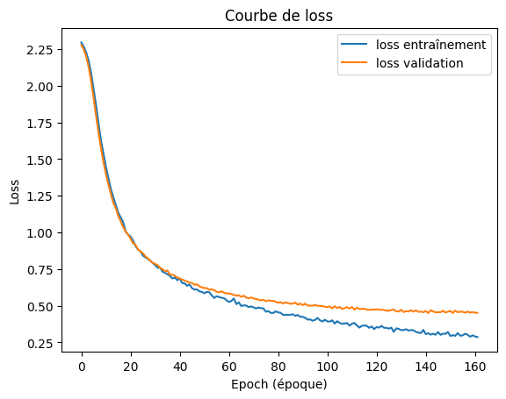
[Graphique 1 – Courbe de loss (entraînement vs validation)]

Ce graphique montre comment l’erreur évolue au fil des époques, sur :
- Les données d’entraînement (ce que le modèle « apprend »),
- Et les données de validation (ce que le modèle « généralise »).
Il sert principalement à détecter le sur-apprentissage : si la loss d’entraînement baisse mais que la loss de validation cesse de baisser ou remonte, cela signifie que le modèle mémorise trop les exemples d’entraînement et perd en capacité à bien classer des images nouvelles.
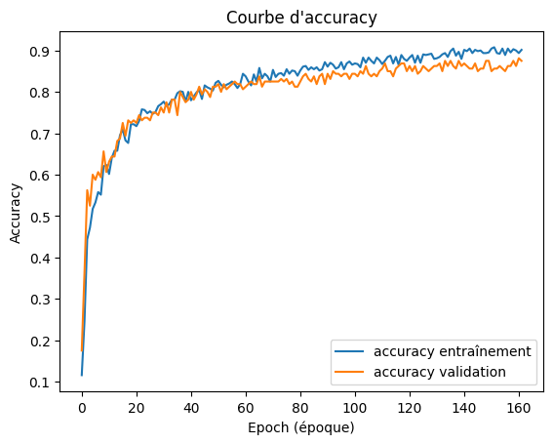

[Graphique 2 – Courbe d’accuracy (entraînement vs validation)]
Ce graphique suit l’évolution de la proportion de bonnes classifications.
Il complète la loss car il permet une lecture plus intuitive : on voit directement si la performance progresse et si la validation suit la même tendance que l’entraînement.

Calcul du nombre de paramètres (capacité du modèle)
Lorsqu’on compare plusieurs architectures, un critère important est la complexité du réseau, souvent mesurée par le nombre de paramètres.
Un paramètre est une valeur apprise automatiquement durant l’entraînement. Dans un réseau dense (fully-connected), il existe deux types de paramètres :
- Les poids (weights) : coefficients de connexion entre neurones.
- Les biais (bias) : une valeur ajoutée à chaque neurone, qui permet de décaler la sortie.
Pour une couche Dense qui relie n_in entrées à n_out neurones, le nombre de paramètres se calcule ainsi :
Nombre de paramètres = n_in × n_out + n_out
- n_in × n_out correspond à tous les poids (une connexion par paire entrée → neurone),
- + n_out correspond aux biais (un biais par neurone).
Exemple concret : modèle 192 → 128 → 10
Dans notre projet, l’entrée contient 192 valeurs (les descripteurs FCTH).
Si on choisit une couche cachée de 128 neurones puis une sortie de 10 neurones (10 classes) :
- Couche 1 (192 → 128) : 192×128 + 128 = 24704
- Couche 2 (128 → 10) : 128×10 + 10 = 1290
Donc le modèle possède au total : 24704 + 1290 = 25994 paramètres.
Ce calcul est important car un modèle avec beaucoup de paramètres peut apprendre des règles plus complexes, mais il risque aussi davantage de sur-apprendre si les données sont limitées.

Optimisation des paramètres du réseau :
Lors de l’apprentissage, le réseau de neurones doit ajuster ses paramètres (poids et biais) afin de réduire l’erreur entre les prédictions produites et les classes réelles. Cette phase d’ajustement repose sur une méthode d’optimisation, dont le principe général est celui de la descente de gradient, vue dans le cours.
Dans l’implémentation de notre modèle, cette optimisation est assurée par l’optimiseur Adam (Adaptive Moment Estimation). Adam est un algorithme d’optimisation largement utilisé, qui adapte automatiquement le taux d’apprentissage pour chaque paramètre du réseau. Il permet ainsi une convergence plus rapide et plus stable que la descente de gradient classique, en particulier lorsque l’apprentissage est réalisé par mini-lots (batches).
Le choix de l’optimiseur Adam est cohérent avec le cadre du projet : le jeu de données est de taille modérée et le modèle comporte un nombre limité de paramètres. Adam permet donc d’obtenir un apprentissage efficace sans nécessiter de réglages complexes supplémentaires, tout en garantissant une bonne stabilité des performances au cours des époques.

Comparaison des hyperparamètres
Un hyperparamètre est un réglage choisi par l’humain avant l’entraînement (ex : nombre de neurones, fonction d’activation, taille de batch, taux d’apprentissage, dropout…). Contrairement aux paramètres (poids/biais), les hyperparamètres ne sont pas appris automatiquement : on les teste et on compare leurs effets.

Complexité du modèle : nombre de paramètres :
Un réseau plus gros possède plus de paramètres. Plus il y a de paramètres, plus le modèle peut apprendre des relations complexes… mais plus il risque aussi de sur-apprendre.
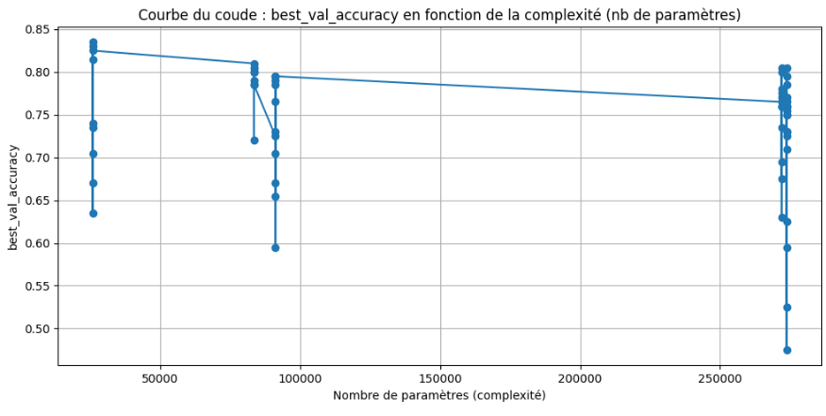
[Graphique A – Courbe du coude : best_val_accuracy en fonction du nombre de paramètres]

Ce graphique montre comment évolue la meilleure précision obtenue sur validation selon la complexité.
On y observe généralement une zone où la performance augmente rapidement (le modèle devient suffisamment expressif), puis une zone où les gains deviennent faibles ou nuls : c’est l’idée du “coude”. Si la précision ne s’améliore plus malgré l’augmentation de paramètres, cela signifie que complexifier le modèle n’apporte plus de bénéfice réel sur la généralisation.
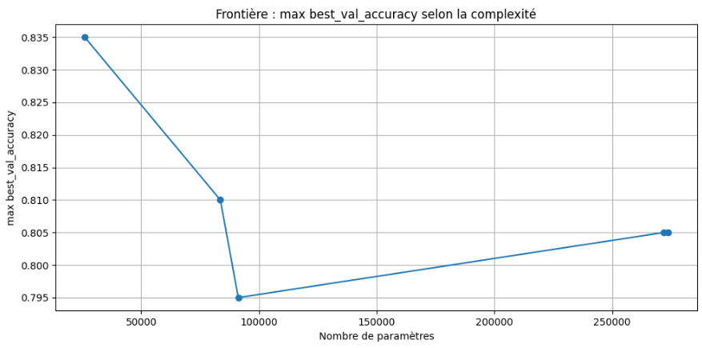
[Graphique B – Frontière : maximum de best_val_accuracy selon la complexité]
Ce graphique conserve uniquement, pour chaque niveau de complexité, le meilleur résultat atteint. Il sert à visualiser si, même dans le meilleur cas, un modèle plus complexe peut dépasser durablement un modèle plus simple.
Interprétation : si la frontière ne monte pas lorsque la complexité augmente, cela indique que les architectures plus grosses n’apportent pas d’amélioration globale.

Fonction d’activation (tanh, ReLU…) :
La fonction d’activation est une fonction mathématique appliquée après la combinaison linéaire dans un neurone. Elle permet au réseau d’apprendre des relations non triviales (non linéaires) entre l’entrée et la sortie.
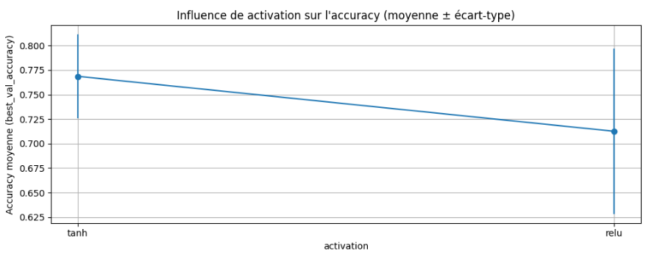
[Graphique C – Influence de l’activation : moyenne et écart-type de la précision]
Ce graphique compare les performances moyennes obtenues pour chaque activation, ainsi que leur variabilité :
- La moyenne indique la performance typique ;
- L’écart-type indique la stabilité (plus il est grand, plus le résultat dépend fortement des autres réglages).
Interprétation : on privilégie en général une activation qui donne une bonne moyenne et une faible variabilité, car cela signifie que le comportement est plus robuste.

Taille du batch (batch_size) :
Lors de l’entraînement, les données ne sont pas traitées toutes en une seule fois. Elles sont regroupées en lots appelés batches. Un batch correspond donc à un certain nombre d’exemples utilisés simultanément pour calculer une mise à jour des paramètres du modèle.
Lorsque la taille du batch est petite, le modèle met à jour ses paramètres plus souvent. Ces mises à jour sont légèrement instables, car elles reposent sur peu d’exemples, mais ce “bruit” peut être bénéfique : il aide parfois le modèle à mieux généraliser, c’est-à-dire à mieux fonctionner sur des données nouvelles.
À l’inverse, lorsque la taille du batch est grande, chaque mise à jour repose sur un nombre important d’exemples. L’apprentissage devient alors plus régulier et plus stable, mais il peut conduire le modèle à se fixer sur des solutions trop adaptées aux données d’entraînement, ce qui peut nuire à la généralisation.

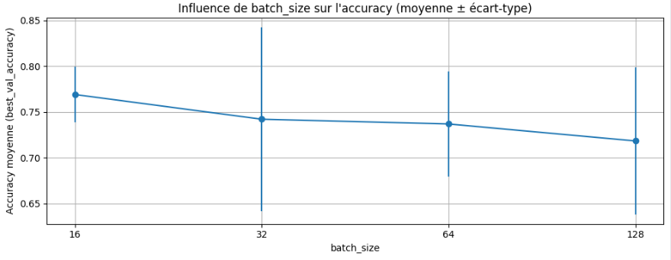
[Graphique D – Influence de la taille du batch sur la précision moyenne (avec écart-type)]
Ce graphique compare les performances obtenues pour différentes tailles de batch. La précision moyenne indique le niveau de performance global, tandis que l’écart-type renseigne sur la stabilité des résultats selon les essais.
Les résultats montrent qu’un batch trop grand peut conduire à un apprentissage moins performant sur les données de validation. À l’inverse, des batches plus petits favorisent souvent une meilleure généralisation, même si l’apprentissage est légèrement plus bruité.

Évaluation des performances du modèle :

Une fois l’entraînement terminé, on évalue le modèle sur l’ensemble de test (données jamais vues durant l’entraînement). Cette étape permet d’obtenir une estimation réaliste des performances.

Matrice de confusion :

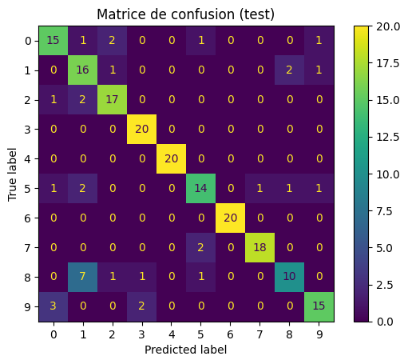

[Graphique 3 – Matrice de confusion]

La matrice de confusion compare les classes réelles et les classes prédites :
- Lignes : classes réelles,
- Colonnes : classes prédites.

Les valeurs sur la diagonale correspondent aux bonnes classifications, tandis que les valeurs hors diagonale montrent les confusions entre classes. Cet outil est essentiel pour comprendre quelles classes sont faciles à reconnaître et quelles classes se ressemblent trop pour le modèle.

Exemples de prédictions correctes et incorrectes :
✅ 5 exemples CORRECTS les plus confiants :
Fichier | Classe réelle | Classe prédite | Confiance
776.jpg | Chevaux | Chevaux | 0.999605
612.jpg | Fleurs | Fleurs | 0.999554
603.jpg | Fleurs | Fleurs | 0.999501
635.jpg | Fleurs | Fleurs | 0.999348
618.jpg | Fleurs | Fleurs | 0.999142

❌ 5 exemples INCORRECTS les plus confiants (erreurs 'sûres') :
Fichier | Classe réelle | Classe prédite | Confiance
511.jpg | Éléphants | Chevaux | 0.990161
874.jpg | Montagne | Éléphants | 0.932335
296.jpg | Monuments | Plage | 0.888153
894.jpg | Montagne | Plage | 0.874870
717.jpg | Chevaux | Éléphants | 0.848137
[Exemples de classifications correctes et erronées]

Afficher des exemples permet de relier les résultats numériques à des situations concrètes. Les erreurs s’expliquent souvent par des similarités visuelles : par exemple, certaines images peuvent partager des couleurs et textures proches (ciel, végétation, arrière-plans naturels), ce qui rend la discrimination plus difficile uniquement à partir des descripteurs.

Conclusion sur le modèle retenu et les choix d’hyperparamètres
À l’issue de l’étude expérimentale, le modèle retenu est un Perceptron Multi-Couches simple, composé d’une seule couche cachée de 128 neurones, suivi d’une couche de sortie à 10 neurones correspondant aux classes de la base Wang. Ce choix s’appuie sur une analyse comparative systématique des architectures et des hyperparamètres.
Le modèle final utilise les hyperparamètres suivants :
- Architecture : 192 → 128 → 10
- Fonction d’activation : tanh
- Dropout : 0.5
- Taille du batch (batch_size) : 32
- Taux d’apprentissage (learning rate) : 0.003
- Optimiseur : Adam
- Nombre total de paramètres : environ 26 000
Ce modèle a été retenu car il offre le meilleur compromis entre performance et capacité de généralisation. Les graphiques de comparaison ont montré que l’augmentation de la complexité du réseau (nombre de couches et de paramètres) n’entraîne pas d’amélioration significative de la précision sur l’ensemble de validation. Au contraire, les architectures plus complexes présentent une variabilité plus importante et un risque accru de sur-apprentissage.
Le choix de la fonction d’activation tanh s’explique par ses meilleures performances moyennes et sa plus grande stabilité par rapport à ReLU dans ce contexte. Les descripteurs FCTH étant déjà normalisés et relativement compacts, une activation bornée et centrée facilite l’optimisation du modèle.
L’utilisation d’un dropout élevé (0.5) permet de limiter efficacement le sur-apprentissage observé sur les architectures simples, en forçant le réseau à répartir l’information sur plusieurs neurones plutôt que de mémoriser des configurations spécifiques. La taille de batch de 32 représente un compromis classique entre stabilité de l’apprentissage et capacité de généralisation.
Enfin, l’analyse de la matrice de confusion et des exemples de classifications correctes et erronées montre que le modèle parvient à bien discriminer les classes aux caractéristiques visuelles distinctes, tout en rencontrant des difficultés sur certaines classes visuellement proches (notamment celles partageant des couleurs et textures similaires). Ces limites sont cohérentes avec la nature des descripteurs FCTH, qui capturent la couleur et la texture mais ignorent la structure spatiale fine des images.

Approche “Deep” basée Data (CNN)

Principe général de l’approche basée Data :
Dans cette seconde partie, nous mettons en place une approche dite « basée Data », dans laquelle les descripteurs ne sont plus calculés manuellement (comme les FCTH), mais appris automatiquement à partir des images grâce à un réseau de neurones convolutionnel (CNN).
Contrairement à l’approche basée descripteurs, où chaque image est résumée par un vecteur fixe de 192 valeurs, le réseau convolutionnel apprend directement quelles caractéristiques visuelles sont pertinentes (formes, textures, contours, structures spatiales), en analysant les pixels des images.
Cette approche correspond à une stratégie « deep » reposant sur des couches de convolution suivies de couches fully-connected.

Présentation du modèle MobileNetV2 :
Afin d’obtenir de bonnes performances tout en limitant le temps de calcul, nous avons utilisé un modèle MobileNetV2, pré-entraîné sur la base de données ImageNet.

Pourquoi MobileNetV2 ?
MobileNetV2 est un réseau convolutionnel optimisé pour :
- Un faible coût de calcul,
- Un nombre de paramètres réduit,
- Une bonne capacité de généralisation.
Il repose sur des convolutions séparables en profondeur, qui permettent d’extraire efficacement des caractéristiques visuelles tout en réduisant fortement la complexité par rapport à des CNN classiques.
Dans notre cas :
- La partie convolutionnelle de MobileNetV2 joue le rôle d’extracteur de descripteurs appris,
- Une tête de classification (couches fully-connected) est ajoutée pour prédire la classe finale parmi les 10 catégories de la base Wang.

Architecture du modèle retenu :

L’architecture finale du modèle est la suivante :
- Entrée : image RGB redimensionnée en 224×224 pixels
- Augmentation de données (data augmentation)
- Réseau MobileNetV2 pré-entraîné (sans la couche de classification)
- Global Average Pooling
- Dropout (régularisation)
- Couche Dense de sortie (10 neurones, softmax)
Cette architecture permet de combiner :
- Des descripteurs visuels riches appris automatiquement,
- Une capacité de généralisation élevée,
- Un risque de sur-apprentissage limité.

Entraînement du modèle et choix des hyperparamètres

Optimisation et apprentissage :
L’apprentissage est réalisé de manière supervisée, à partir d’images étiquetées.
Les données sont divisées en trois ensembles :
- Entraînement
- Validation
- Test
L’optimisation repose sur l’optimiseur Adam, déjà utilisé dans la partie 1, pour les mêmes raisons :
- Adaptation automatique du taux d’apprentissage,
- Convergence rapide et stable,
- Bonne robustesse sur des données de taille modérée.

Hyperparamètres retenus :
Les principaux hyperparamètres utilisés sont :
- Taux d’apprentissage initial : 10⁻³, puis 10⁻⁴ lors du fine-tuning,
- Taille du batch : 32,
- Dropout : 0.3,
- Fonction de perte : categorical cross-entropy.
Le choix de ces hyperparamètres repose sur des essais comparatifs, visant à obtenir :
- Une bonne précision sur validation,
- Un écart limité entre entraînement et validation,
- Une stabilité des performances au fil des époques.

Analyse des courbes d’apprentissage

Courbe de loss :
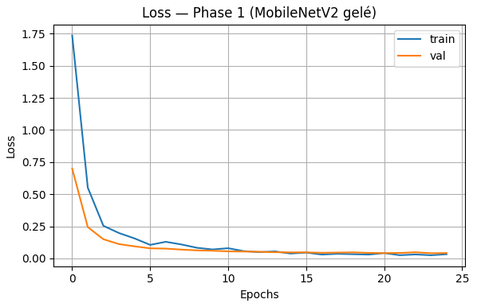
La courbe de loss montre une diminution rapide de l’erreur dès les premières époques, aussi bien sur l’ensemble d’entraînement que sur l’ensemble de validation. Les deux courbes restent très proches et ne divergent pas, ce qui indique l’absence de sur-apprentissage lors de cette phase.

Courbe d’accuracy :
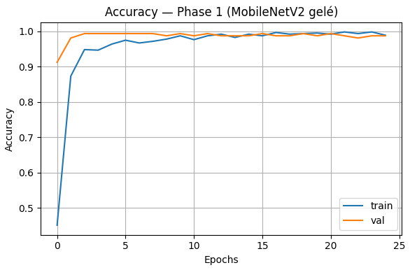
La courbe d’accuracy confirme cette observation : la précision sur l’ensemble de validation suit de très près celle de l’ensemble d’entraînement. L’écart entre les deux reste très faible, ce qui traduit une bonne capacité de généralisation du modèle.
Lors de la phase de fine-tuning (déblocage partiel des couches de MobileNetV2), l’évolution des courbes est attentivement surveillée afin d’éviter toute dégradation des performances sur validation.

Lutte contre le sur-apprentissage :
Plusieurs mécanismes sont mis en place pour limiter le sur-apprentissage :
- Data augmentation (rotations, zoom, retournements) : augmente artificiellement la diversité des images d’entraînement ;
- Dropout : empêche le modèle de dépendre excessivement de certains neurones ;
- Early stopping : arrête l’entraînement lorsque la performance sur validation cesse de s’améliorer ;
- Fine-tuning partiel : seules les dernières couches de MobileNetV2 sont ajustées.
Ces choix permettent d’obtenir un modèle performant sans mémoriser excessivement les données d’entraînement.

Évaluation finale sur l’ensemble de test :
Une fois l’entraînement terminé, le modèle est évalué sur l’ensemble de test, composé d’images jamais vues durant l’apprentissage.

Matrice de confusion :

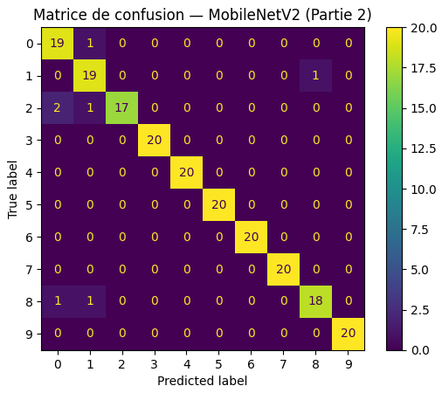
La matrice de confusion permet d’analyser finement les performances par classe. Les valeurs élevées sur la diagonale indiquent une bonne reconnaissance globale des catégories. Les erreurs observées concernent principalement des classes visuellement proches, partageant des couleurs ou des textures similaires.

Comparaison avec l’approche basée descripteurs
Comparée à l’approche FCTH + MLP (partie 1), l’approche basée Data présente plusieurs avantages :
- Prise en compte de la structure spatiale des images,
- Apprentissage automatique des caractéristiques pertinentes,
- Meilleures performances globales.
En revanche, elle nécessite :
- Plus de ressources de calcul,
- Un temps d’entraînement plus important,
- Une mise en œuvre plus complexe.

Conclusion sur l’approche basée Data
L’approche basée Data, utilisant MobileNetV2 et le transfer learning, permet d’obtenir d’excellentes performances sur la base Wang, tout en limitant le sur-apprentissage. Les courbes d’apprentissage et la matrice de confusion confirment la bonne capacité de généralisation du modèle.
Cette approche complète efficacement la méthode basée descripteurs étudiée en partie 1, en illustrant l’apport des réseaux convolutionnels et de l’apprentissage profond pour la classification d’images.

